**UNIVERSIDADE UNIGRANRIO**

AMANDA GRAZIELE CARVALHO DA SILVA

DIEGO SCHMIDT

GLEICI RODRIGUES

GUSTAVO THEBALDI DA CUNHA

MAURICIO DA SILVA AMARO

**PCA: INTRODUCAO AO DESENVOLVIMENTO DE SISTEMAS**

TRABALHO ACADÊMICO AP1

**RIO DE JANEIRO, 2021**

**Sumário**

**1 INTRODUÇÃO** 3

**2 DESENVOLVIMENTO** 3

**3 CONCLUSÃO** 6

# **1 INTRODUÇÃO**

Nesta primeira entrega do PCA, vamos abordar os seguintes itens:

* Informações sobre a equipe e seus integrantes.
* Informações dos integrantes no GitHub.
* Informações sobre a proposta de solução do nosso Jogo para um problema atual.

# **2 DESENVOLVIMENTO**

**Informações sobre a equipe:**

Nome da Equipe: **CODE HUNTERS**



**Informações sobre os integrantes da equipe:**

**AMANDA GRAZIELE CARVALHO DA SILVA**

- amanda99carvalho2020@gmail.com

- 5405817

**DIEGO SCHMIDT**

- diegophh@gmail.com

- 5405899

**GLEICI RODRIGUES**

- garrj.qa@gmail.com

- 5405977

**GUSTAVO THEBALDI DA CUNHA**

- gustavothebaldi@gmail.com

- 5405923

**MAURICIO DA SILVA AMARO**

- mauricio.amaro@teadit.com

- 5405909

**Perfil dos integrantes no GitHub:**

# **AMANDA GRAZIELE CARVALHO DA SILVA**

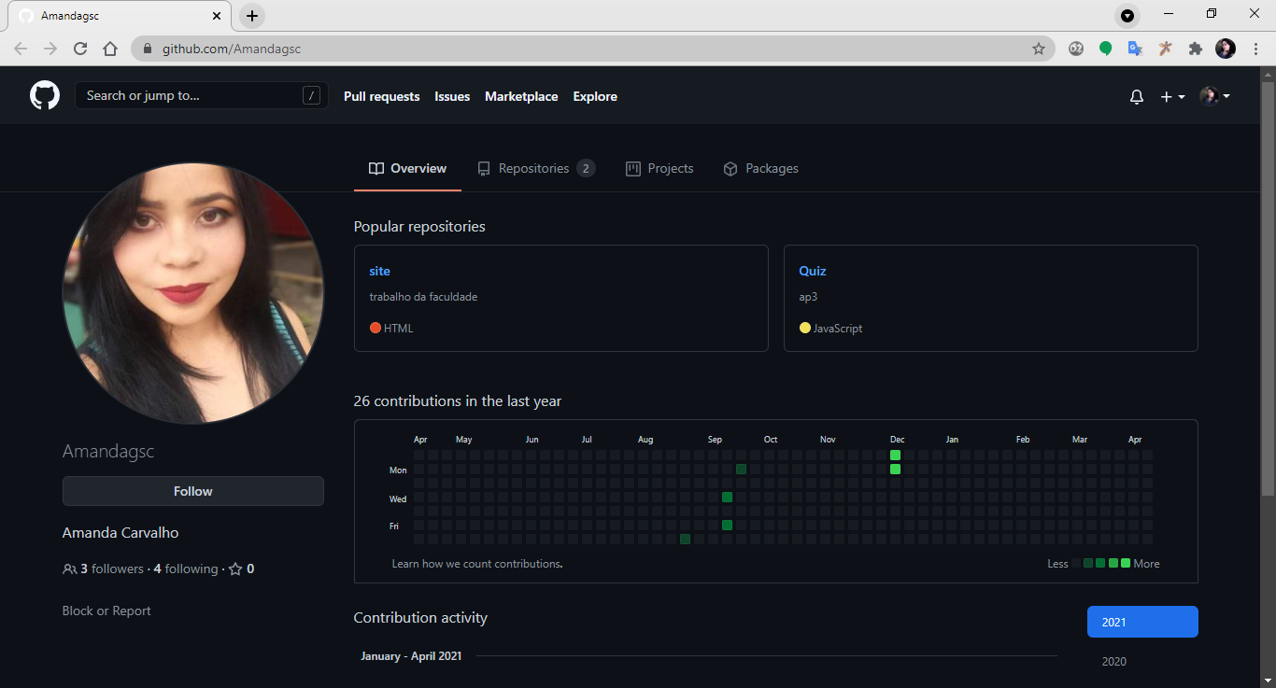

**DIEGO SCHMIDT**

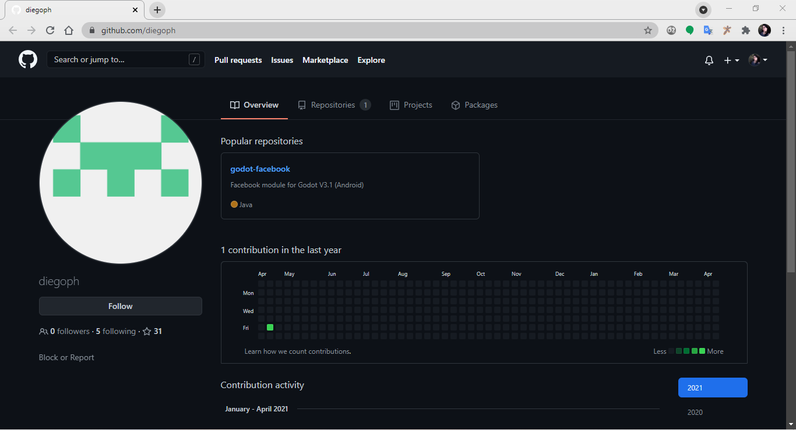

**GLEICI RODRIGUES**

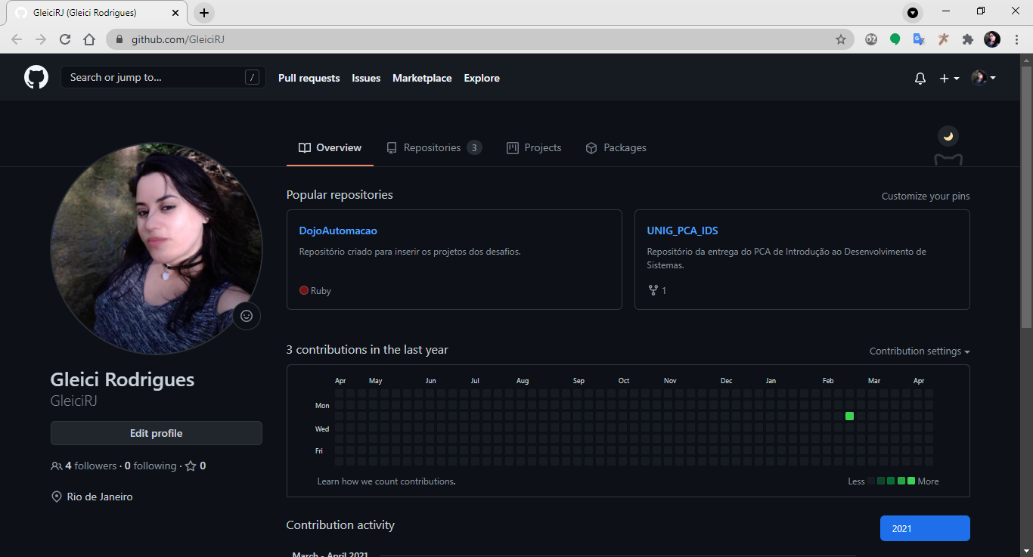

**GUSTAVO THEBALDI DA CUNHA**

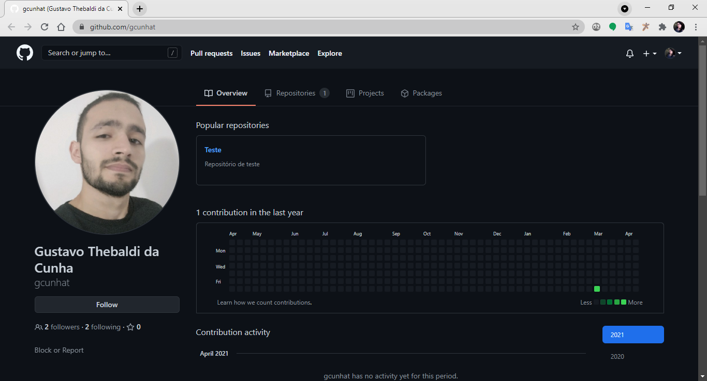

**MAURICIO DA SILVA AMARO**

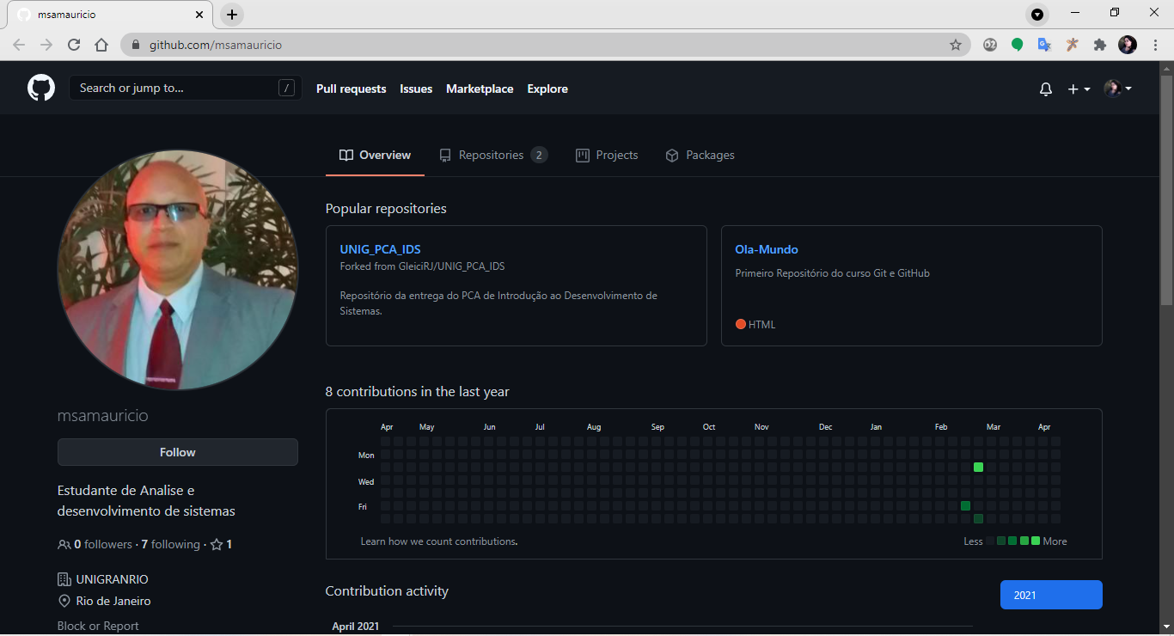

# **3 CONCLUSÃO**

O tema escolhido para o Jogo foi **Educação**, cujo ***problema*** é a falta de soluções lúdicas e interativas focadas a atender a nova abordagem acadêmica, que exige cada vez mais, formas criativas de atrair a atenção das novas gerações para a realização de atividades acadêmicas complementares.

Com a grande oferta de distrações focadas apenas no entretenimento, é importante criar meios de oferecer conteúdo com maiores valores pedagógicos visando capturar parte da atenção do público-alvo para a realização de atividades que possam somar ao seu processo de aprendizagem.

A ***solução*** que será desenvolvida em nosso Jogo será uma ferramenta voltada para o aprendizado de forma simples, objetiva e divertida.

Seu principal objetivo é, por intermédio do jogo da forca (For Cult), ensinar os conceitos de novas palavras que serão apresentadas, enriquecendo o vocabulário dos participantes, com um tema bastante atualizado.